目 录
1. 绪论 3
1.1 系统使用平台介绍 3
1.2 课题的目的及意义 3
1.2.1 课题意义 3
1.2.2 课题目的 3
1.3 课题研究内容 4
2. 系统的总体架构分析 4
2.1 Android平台总体架构分析 4
2.2 图灵机器人平台总体架构浅析 5
2.2.1 训练 6
2.2.2 匹配 6
3. 基于人工智能的陪聊app系统的总体设计 6
3.1 需求分析 6
3.2 系统设计 7
3.2.1 概要设计 7
3.2.2 详细设计 7
4. 基于人工智能的陪聊app的实现 11
4.1 聊天室界面的实现 11
4.2 系统设计界面的实现 11
4.3 聊天用法界面以及描述界面的实现 12
4.4 清空数据界面以及检查版本的实现 14
4.5 关于我的界面的实现 14
5. 系统测试 14
5.1 测试用例 14
5.2 测试环境与配置 14
5.3 测试方法与结果 15
5.3.1 测试方法 15
5.3.2 聊天室功能测试结果 15
5.3.3 系统设置功能测试结果 15
6. 总结 17
7. 参考文献 17
致谢 18

基于人工智能的陪聊app的设计与实现
（指导老师：陈广宏；校外指导老师：王荣奇）
学生：王皖军（淮南师范学院计算机学院）
摘 要：传统的聊天系统都是人与人之间聊天，缺乏灵动性，也缺少很多聊天内容的新意，比如聊天中涉及知识的互动，人与人之间就没有很好的诠释，还有信息的查询等等，而该系统采用不一样的视角，只提供给知识，信息，娱乐的机器人聊天，在聊天内容上更加具有知识性，权威性，娱乐性等等，给用户带来知识信息的最大化受益。该系统也是对人工智能领域与聊天系统的一次结合尝试，在未来，该系统可以扩展为教育学习，医疗工程等等。它带给用户的不单单是聊天，更多的是一次改革性的思想觉悟。
关键词：聊天系统、人工智能、知识信息；
Design and Implementation of Chattering App Based on Artificial Intelligence
Student: Wang Wanjun (Faculty Adviser: ChenGuanghong, Wang Rongqi)
(School of Computer Science, Huainan Normal University)
Abstract:The traditional chat system is a chat between people, lack of ingenuity, and lack of new ideas for chat content, such as the interaction of knowledge involved in chat, there is no good interpretation between people, and information query And so on, and the system uses a different perspective, only for knowledge, information, entertainment, robot chat, more knowledgeable, authoritative, entertaining, etc. in the chat content, to maximize the knowledge of the user Benefit. The system is also a combination of artificial intelligence and chat systems. In the future, the system can be extended to educational learning, medical engineering and so on. What it brings to users is not just chat, but more of a reformary ideological consciousness.
Keywords: Chat system, artificial intelligence, knowledge information；

绪论

1.1 系统使用平台介绍
系统总体平台分为Android移动平台和图灵机器人技术开放平台，以Android移动平台为环境进行开发研究以及调试分析，用图灵机器人技术平台作为人工智能聊天系统进行信息分析和聊天信息的智能回复。
图灵机器人技术开放平台，是一家人性化智能机器人平台，在大数据处理中有着巨大的技术支持，在数据分析中，进行语义分析，语言分析，各种场景分析等等，都进行机器学习的原理，进行自我学习，这也是该平台能智能化聊天的原理，提供自我学习的智能聊天的保证。
手机设备平台采用的是Android平台，该平台采用java语言，同时作为研究课题，自己学习成本就很低，可以有效的开发。与人工智能聊图灵机器人进行结合，更加完善整个系统。

1.2 课题的目的及意义
随着移动互联网的快速发展，很多聊天软件进一步扩大和成熟，但是聊天系统的角色一直没有变化，一直人与人直接聊天，设想，人与机器人之间聊天沟通，到底有没有实现的价格和意义呢，如果借助人工智能系统，用户可以与智能系统进行交互，信息传递和信息学习，在教育领域方面将是很大的启发，该课题的研究目的和意义正是一次人工智能与用户的信息沟通的探索。

1.2.1 课题意义
传统的聊天系统都是人与人之间聊天，缺乏灵动性，也缺少很多聊天内容的认知缺乏，比如聊天中涉及知识的互动，人与人之间就没有很好的诠释，还有信息的查询等等，而该系统采用不一样的视角，只提供给知识，信息，娱乐的机器人聊天，在聊天内容上更加具有知识性，权威性，娱乐性等等，给用户带来知识信息的最大化受益。该系统也是对人工智能领域与聊天系统的一次结合尝试，在未来，该系统可以扩展为教育学习，医疗工程等等。它带给用户的不单单是聊天，更多的是一次改革性的思想觉悟。

1.2.2 课题目的
近年来，从微信，QQ等优秀的通讯软件上衍生的产品越来越多，与此同时，如何在用户聊天这一需求中，重新找寻聊天的有趣性，我们对近期与人工智能的高速发展进行调查研究，从用户的聊天对象转为人工智能，由聊天内容的随意，改为权威的知识对话，数据查询，更加便民的信息查询性跨域，这从真正的用户需求上，找到信息时代的本质，都是信息共享。用户利用基于人工智能的陪聊系统的设计与实现，可进行与网络信息交互最便利的改革性目的。

1.3 课题研究内容
- 用户日常文字聊天
通过图灵机器人架构sdk可完成用户进行日常交流，和用户进行互相聊天，如小米的小爱系统，苹果的siri系统等，可以进行日常对话。不过初期，该系统只支持文字聊天，后期会改进。
（2）网络知识获取的快速回复
只要用户输入关键字，会立刻显示该关键字的相关信息，供用户进行查阅，各种信息的快速查询，如天气查询，百度百科知识等知识查询；
（3）对突发问题的解决方法
如发生地震情况，只要输入发生地震怎么办，系统会自动回复地震防御的各种方法等，对于突发问题的，快速回复，也是该系统的一大特色。
- 对娱乐资讯的最新内容
通过网络公开接口数据 okhttp进行处理，用户可以选择自己喜欢的娱乐新闻进行输入，如输入刘亦菲，即可收到刘亦菲最新动态和信息；并进行自我筛选，用户可选择图片链接，视频链接等多媒体文件，进行最新动态的展示。
（5）各种智能化的功能进行自我学习
该系统采用人工智能深度学习算法（TensorFlow），通过用户每天的聊天信息进行存储到服务器，在进行深度学习算法的线性回归等运算，得出一定的公式，供下次聊天进行纠正，一次一次的进行自我学习，完善系统。

系统的总体架构分析

2.1 Android平台总体架构分析
Android系统架构和其操作系统一样，采用了分层的架构。从架构图看，android分为四个层，从高层到低层分别是应用程序层、应用程序框架层、系统运行库层和Linux核心层。

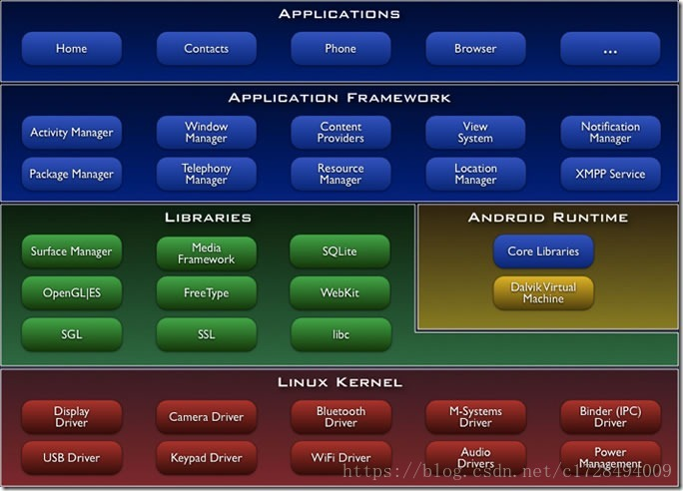
图 1 系统架构图
- 应用程序层：主要是开发完成后的APP，例如许多手机都自带的 图片浏览器、拨号打电话、短信等等程序。
- 应用框架：开发人员主要使用的地方，例如活动管理器(activity manager)，窗口管理器(windows manager)，内容提供器(content provider)。
- 系统类库：android运行的核心库与虚拟机，包括兼容java的大部分函数调用Dalvik虚拟机主要是完成对生命周期的管理、堆栈的管理、线程的管理、安全和异常的管理以及垃圾回收等重要功能。
- Linux内核层：主要是系统核心服务：内存管理 进程管理 驱动 网络 等等。

2.2 图灵机器人平台总体架构浅析
图灵聊天机器人工作可以被分成两个部分：训练+匹配。
、
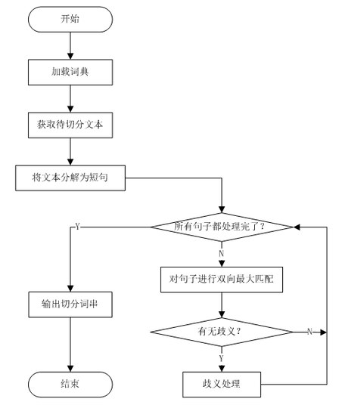
图 2 图灵机器人聊天系统流程图

2.2.1 训练
目的在于构建或是丰富词库。
流程描述如下：
S1：用户通过教学界面向系统提出一个话题与相应应答；
S2：系统对该话题进行分词，判断该话题在系统知识库中应存放的位置；
S3：在系统知识库中添加该话题及相应应答。

2.2.2 匹配
可以被描述成如下流程：
S1：用户通过聊天界面向系统提出一个话题；
S2：系统对该话题进行分词处理；
S3：在系统知识库中寻找与该话题匹配的话语回复用户。
基于词典的分词算法分为词典加载、预处理、最大匹配、歧义消解几个阶段。
其具体流程如下：
S1：预处理阶段，按照特殊字符(英文字母、数字、标点符号等)将待分析文本进行断句，将待切分的文本切分为只有中文的短句子，这些句子是下一步分词处理的基本单位.
S2：对断句出来的句子进行双向最大匹配（双向匹配，长词优先）分词，分词后的结果作为S3的输入.
S3：对上一步分词得到的结果进行比较，判断是否存在歧义，如果存在歧义，就进行一定的歧义消解.
S4：重复S2、S3，直到处理完步骤一中断句所切分出的所有句子单元。

基于人工智能的陪聊app系统的总体设计

3.1 需求分析
课题实践过程中，首先对需求进行分析，是最重要的流程，因为它直接决定，后期系统到底做什么？系统的功能边界在哪里，在大量的讨论分析，最终形成需求文档和部分流程设计图，该截图结束后，再进行结构设计，编码设计，系统结果产出。下面为详细需求列表：
- 用户输入聊天内容，系统进行语言分析，进行自动回复最符合语义的聊天内容，可进行信息查询，信息共享。
- 系统可进行聊天设置，进行选择聊天内容类型选择：图片搜索，数字计算，问答百科,中英互译, 笑话大全,故事大全,星座运势,急转弯,歇后语.
- 系统清理数据缓存，可用户数据过大，导致信息不安全，系统不稳定等性能考虑。
- 可进行检查该系统版本升级， 可进行系统强制升级，为以后版本升级和bug修复做准备。
- 可展示该课题研究的主题和指导老师以及个人信息。进行系统展示功能，用于答辩使用。

3.2 系统设计

3.2.1 概要设计
基于人工智能的陪聊系统主要的目的就是利用图灵人工机器人，对用户聊天信息进行智能分析，得到用户的语义，最终实现和用户完美的进行信息分析，也更加趣味性，科普型等，从而设计内容主要就是聊天分析语义，该系统一共接入实现了如下聊天系统，根据课题研究和图灵机器人平台的接口特征，完成一下聊天系统的设计。
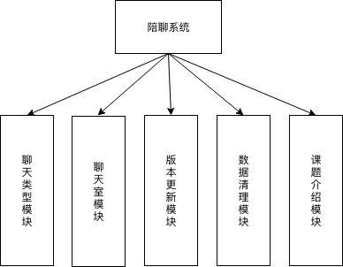
图 3 系统功能模块图

3.2.2 详细设计
- 系统聊天交互分析
对进行进行聊天交互的流程分析，进行构思，该系统得出一下交互聊天流程：

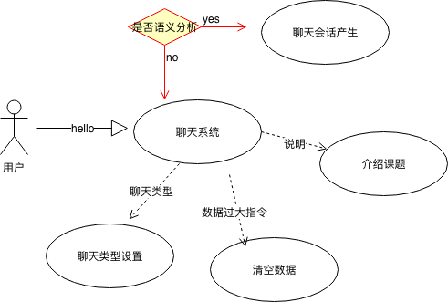

图 4 用户系统交互图
2.系统总体模块设计
该系统是根据用户聊天为中心设计的，主要实现聊天内容的分析，聊天内容的数据库存储和删除，系统数据的清除，系统的检查系统版本，聊天类型的选择引导，课题介绍模块等等，详细介绍如下：
（1）聊天类型模块
该模块是聊天系统中的核心模块，由用户发起的聊天语义，进行智能分析，而该系统的核心就是语义智能分析，用户发起的聊天笑话意图，还是科普知识或天气查询的指令，都是通过该系统进行系统分析，得出智能的回复系统，该类型的模块分析图如下：
生活百科类型：
提供对生活小常识、生活小百科的数据查询，使用图灵机器人API既可直接使用，无需进行功能的开发，便捷易用。一下使用api均为一样。
图片搜索类型：
搜索互联网上的图片，海量图片精准匹配。
数字计算类型：
可进行乘方、开方、指数、对数、、统计等方面的运算。
问答百科类型：
提供对百度百科现有的知识信息的查询，百度百科已经收录了超过1300多万的词条，参与词条编辑的网友超过580万人，几乎涵盖了所有已知的知识领域。
中英互译类型：
中英互译是一项在线翻译服务，提供中文和英语的互译服务。可以通过使用中英互译功能为用户提供实时优质的翻译服务，提升产品体验。您只需要通过开启此功能，传入待翻译的内容，并指定要翻译的源语言和目标语言种类，就可以得到相应的翻译结果。
笑话类型：
笑话是篇幅短小，故事情节简单而巧妙，往往出人意料，给人突然之间笑神来了的奇妙感觉，取得笑的艺术效果。其趣味有高下之分。此功能可随机返回互联网的幽默、内涵的笑话与段子。
星座运势类型：
提供十二星座查询，每个星座的今天、明天、本周、本月、本年星座运势查询，时刻掌握星运动向。
脑袋急转弯类型：
随机返回脑筋急转弯数据，脑筋急转弯最早起源于古代印度。就是指当思维遇到特殊的阻碍时，要很快的离开习惯的思路，从别的方面来思考问题。现在泛指一些不能用通常的思路来回答的智力问答题。
歇后语类型：
歇后语是中国劳动人民自古以来在生活实践中创造的一种特殊语言形式。此功能数据种类齐全，包含节气、季节、动物、昆虫、人物、谐音、等方面，应有尽有。
以上为聊天类型的核心内容，该系统使用它的示例：“内容”,api的使用方式：接口地址：http://www.tuling123.com/openapi/api，请示方式都是post请求，它的参数：
参数 | 是否必须 | 长度 | 说明
key | yes | 32 | apikey
info | yes | 1-30 | 编码utf-8

表 1 聊天系统接口请求参数表
请求示例：
请求参数格式为JSON
{
"key":"APIKey",
"info":"刘亦菲简介"
}
返回数据：
{
"code":100000,
"text":"刘亦菲于1987年8月25日出生湖北武汉，父亲安少康是武汉大学法文教授，母亲刘晓莉是舞蹈演员。
年仅8岁的刘亦菲，在中南商都第二届“童花杯”童装模特大奖赛中获得冠军。
在十岁时刘亦菲的父母离异，刘亦菲从武汉市江岸区鄱阳街小学退学，赴美国读书。现今刘亦菲仍是美国国籍"
}
数据说明：

字段 | 说明
code | 文本标记码
text | 结果

表 2 聊天系统接口返回参数表
异常码说明:
异常码(code) | 说明
key | 参数key错误
4001 | 请求内容info为空
4002 | 当天请求次数已使用完
4004 | 数据格式异常

表 3 聊天系统接口异常码参数表
（2）聊天室模块
该模块是聊天内容交互的部分，在用户进行聊天文字的交互，进过分析，得出由此对应的话，进行展示，该模块采用Android最新布局recyclerView 进行展示，使用网络请求框架进行API进行数据交互。从用户交互上，尽量做到体验良好，该系统解析内容完整，用户也可以进行点击链接，直接打开浏览器进行浏览，用户输入的内容，都通过该模块进行展示，是用户数据的展示。
（3）版本更新模块
该模块是为了该系统做的更加完善的一个扩展逻辑，为后期版本升级做准备，将来该系统会更加健全，进行与服务器进行交互，得出最新版本检测，以便修复紧急问题。
（4）数据清理模块
由于用户与系统交互的数据越来越多，产生的数据也随之变多，因此紧需要进行数据清理工作，以免系统卡顿，对用户体验适度不好，该模块使用近期使用最少算法进行分析，把用户使用度数据最少的，进行删除清理，而不清除用户常使用的数据。该算法是目前比较流行的算法，也是十分稳定。
（5）课题介绍模块
本课题是研究人工智能聊天系统的设计与实现，为了后期导致指导以及答辩，开发了一个展示课题的模块，该模块可展示课题研究的学生以及指导老师，学校名称，课题内容，系统版本，对答辩有一定的帮助作用。

基于人工智能的陪聊app的实现

4.1 聊天室界面的实现
该界面包括：智能系统的图标，用户的头像，该系统的欢迎语提示，以及该输入框的温馨提示，右上角还有系统设置入口，聊天室内容为演示文字，可看到智能聊天的内容展示。
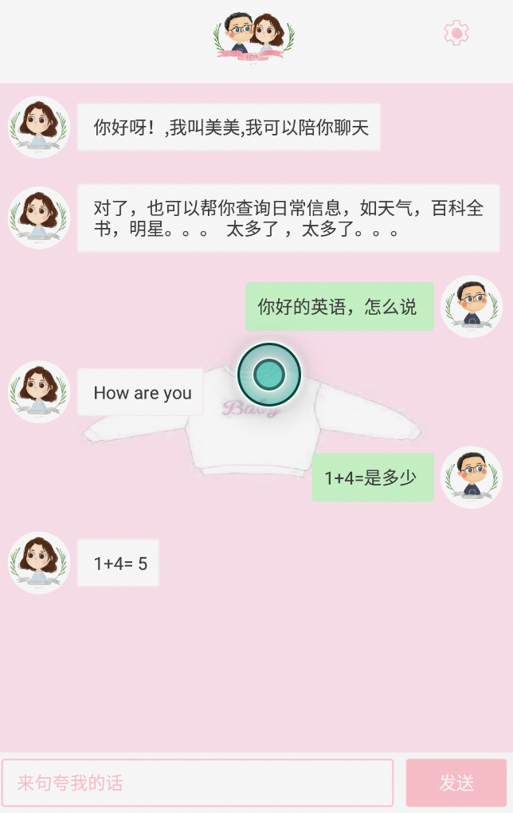
图 5 聊天室界面图

4.2 系统设计界面的实现
该界面展示系统相关的设置查看，如： 聊天用法，清空数据，检查版本，关于我的已经当前版本的展示。
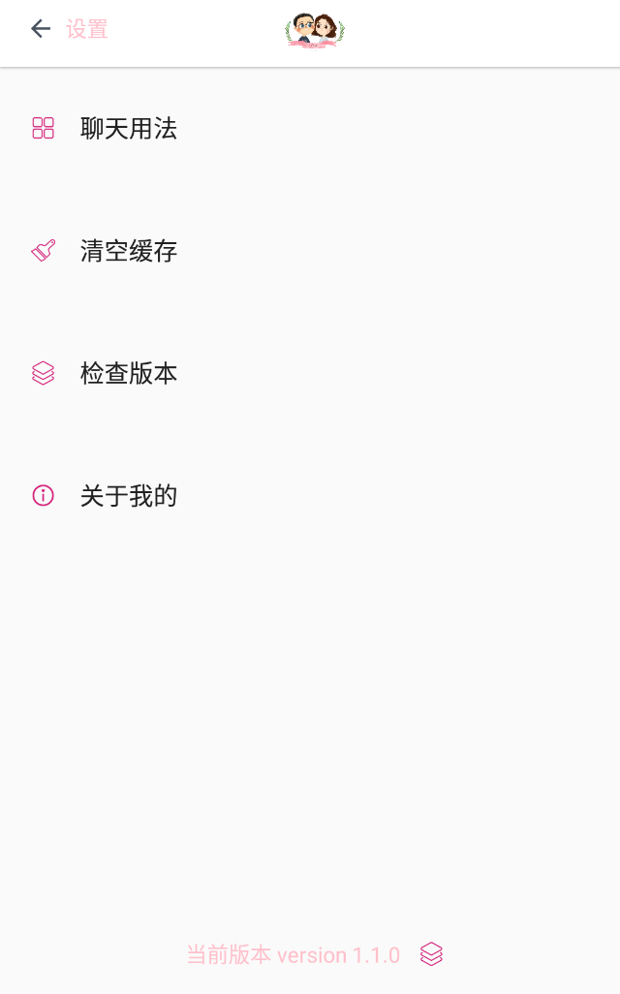
图 6 系统设置页面图

4.3 聊天用法界面以及描述界面的实现
该界面展示各种聊天系统类型的用法已经快速入口，部分使用描述。
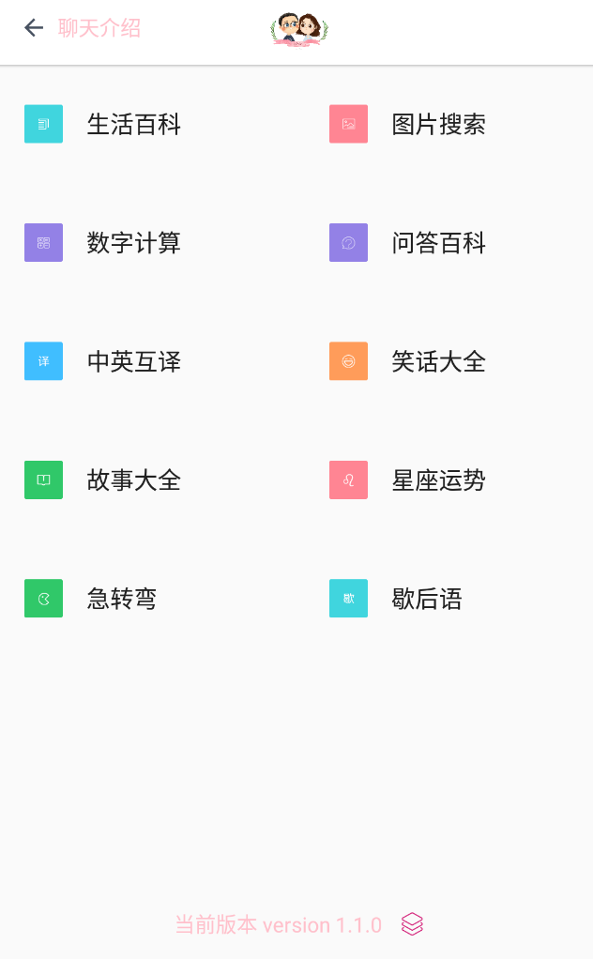
图 7 聊天类型说明页面图
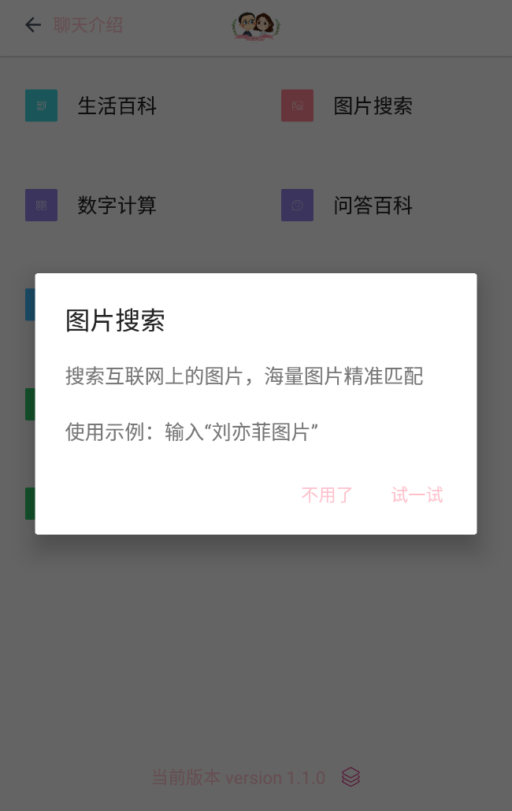
图 8 聊天类型描述图

4.4 清空数据界面以及检查版本的实现
该界面进行数据清空，使用请慎重，数据将丢失。所以不做演示截图，检查版本界面，由于目前没有最新版本，因此不做展示截图，如有需求，可进行程序运行，进行截图看效果。

4.5 关于我的界面的实现
该实现了课题研究的内容以及学生，指导老师，对答辩展示有一定的作用。

图 9 课题介绍图

系统测试

5.1 测试用例
该系统测试用例主要为，功能测试，接口测试属于图灵机器人系统，那么该功能测试为，聊天系统的输入文字，系统的输出结果，系统设置的查看以及数据的清空版本检查是否正确。

5.2 测试环境与配置
- 硬件环境：Mac
- 软件环境：AndroidStudio，模拟器

5.3 测试方法与结果

5.3.1 测试方法
由于本课题属于对接图灵系统，所以不采用黑盒测试，白盒测试适合该系统测试，测试结果是否达到预期。界面是否有问题，并进行程序调试，辅助测试用例，确定测试的内容是否合理。对聊天内容类型的输入是否达到预期智能分析的结果。

5.3.2 聊天室功能测试结果
由于系统的核心属于聊天室内容展示，所以测试用例重点为聊天室测试，以下为聊天室聊天信息测试用例。
编号 | 输入 | 结果 | 预期结果 | 是否通过
1 | 1+1等于多少 | 1+1=2 | 2 | 通过
2 | 玉米 | 嗯，我还满喜欢吃的 | 玉米的简介 | 不通过
3 | 刘亦菲图片 | 嗯，自己打开看。。。 URL | 刘亦菲的图片链接 | 通过
4 | 英雄的英语怎么说 | hero | hero | 通过
5 | 来个笑话 | 新四大名捕，螳螂捕蝉，女娲补天，亡羊补牢，取长补短，号称新四大名捕 | 一个笑话短文 | 通过

表 4 聊天室测试用例表

5.3.3 系统设置功能测试结果
功能 | 输入 | 结果 | 预期结果 | 是否通过
查看聊天用法 | 进聊天介绍，点击查看 | 显示正常 | 可查看聊天用法 | 通过
清理数据 | 清空数据 | 已经清空 | 数据删除 | 通过
版本检查 | 检查版本 | 最新版本 | 检查版本是最新 | 通过
关于我的 | 点击查看 | 看到课题介绍以及部分信息 | 信息展示 | 通过
表 5 系统测试用例表

总结
本课题研究是经过合理的软件工程思想结合社会工作中的产品需求设计，从最初的需求设计，讨论需求的内容以及设计页面的UI， 到最后的按照软件工程思想，开发使用传统但是比较成熟的MVC架构，从代码的编写，数据库的设计，到功能的测试用例，都让我学到很多课本上无法理解和接触的内容和知识。
但是本课题也有很多缺点，很多地方知只是做到符合课题研究内容，但是没有深入，很多东方还需要大量的优化，不管是设计上，还是整个系统架构上，还是有些不足，特别是在异常逻辑的处理上，遇到很多问题，这里也特别感谢指导老师的意见和建议，让我更好的完成这次课题。课题是聊天系统上，花的精力是最为大量的，从市场上的聊天智能系统中，进行竞品分析，大量调研，最终选择图灵系统进行聊天人工智能分析，这里也感受到了，图灵人工聊天系统的强大。同时也深刻认识到人工智能技术对人们生活的影响是巨大的，也相信自己以后能在人工智能与移动开发中，能更好的学习和总结。

参考文献
[1]林承师.基于Java平台与图灵聊天机器人的接入实现[J].信息与电脑(理论版),2018(21):113-116.
[2]印睿,李观燕.大学生知识服务创业模式探索——以广东理工学院Weshare平台为例[J].现代商贸工业,2018,39(35):89-90.
[3]崔鑫.科技档案知识库运行动力机制研究[J].南京航空航天大学学报(社会科学版),2018,20(04):35-39+50.
[4]李越,景瑾.互联网下知识付费存在的问题和解决途径分析[J].现代营销(创富信息版),2018(11):85.
[5]吴丹.知识管理视角下在知识共享领域作者合作的社会网络分析[J].知识经济,2018(22):14+16.
[6].全球首款人工智能门铃问世:可实时聊天、看家[J].防灾博览,2018(02):88.
[7]聂硕琳.基于ALICE的智能聊天机器人的程序开发[J].电子世界,2018(01):14-15+18.
[8]肖克聪. 具有情绪识别能力的智能聊天机器人的研究与实现[D].北京邮电大学,2017.
[9]杨波. 图灵学习:新一代机器人通过观察就能模仿人类[A]. .《科学与现代化》2017年第1期（总第070期）[C].:中国科学院中国现代化研究中心,2017:2.
[10]宋艳艳.基于Android平台的智能机器人研究[J].电脑知识与技术,2016,12(28):184-186.
[11]王新宇.基于大数据的旅游聊天机器人应用研究[J].电子商务,2016(11):61-62+87.
[12]曹祎遐,何文清.聊天机器人 换个方式聊天[J].上海信息化,2016(10):16-19.
[13]李德毅.Interactive Cognition——从图灵测试的漏洞谈开去[J].机器人产业,2016(05):12-22.
[14]曾庆妍. 基于ALICE的研究生招生咨询智能聊天系统设计与实现[D].山东师范大学,2016.
[15]韩凯莉. 基于主题信息的聊天机器人上下文理解模型的研究[D].东北师范大学,2016.
[16].微软要开发人工智能和你聊天[J].商周刊,2016(07):9.
[17]黄钊. 情感智能聊天系统的设计与实现[D].厦门大学,2014.
[18]冯德虎. 基于ALICE的研究生招生咨询智能聊天机器人研究与实现[D].西南交通大学,2013.
[19]李典蔚.和QQ机器人聊天[J].电脑爱好者(普及版),2007(03):62.
[20]杨斌艳.人与机器的对话——Alice人工智能聊天网站评介[J].中国传媒科技,2003(07):53-54.[20]张凤. 情感读书类微信公众号受众研究[D].陕西师范大学,2018.

致谢
在课题是基于人工智能的陪聊app的设计与实现中，我学到了很多大学中学不到的知识，但是却离不开我的指导老师的细心指导，在课题研究中很多问题，自己无法解决，在指导老师的指导下，我能够顺利的解决问题，把课题研究透彻，这里非常感谢老师的解答。很聊天系统的容错处理，异常处理，一直是系统的缺陷，在老师的建议下，我采用了上报异常信息处理机制，便于查询问题，在考虑问题上，更加注意细节和边缘情况的处理，使整个系统非常稳定。在大学最后一次学习研究中，感谢老师的解疑。同时也感谢大学四年来，同学的帮助和关心，是他们是我的大学生活过的十分美好和纯净，大学中的友谊，希望我们能一直保持和联系，在论文出现问题，也特别感谢室友能抽出宝贵时间，对我进行分析和帮助。让我感受到深刻的同学友情，希望在以后的生活中，我们一起共勉，一起加油！
最后，我要感谢我的爸妈，是他们给我上大学的机会，他们一生默默无声，辛辛苦苦为我付出，希望我能够成为有用的人。在接一下的人生，我将面对新的阶段，我会好好努力，在工作和学习中，我将越来越努力，争取成为一个对社会有用的大学生。感谢有你们，谢谢!

